Всероссийский конкурс «Юные Тимирязевцы»

Номинация:
«Моя первая грядка»

Оценка вкусовых и биометрических качеств моркови при выращивании на садовом участке

Автор:
Аржанухина Арина Алексеевна,
обучающаяся 5 «б» класса
МАОУ СОШ п. Цементный
Руководители:
Тумбаева Татьяна Юрьевна,
учитель МАОУ СОШ п. Цементный,
Аржанухина Екатерина Борисовна,
учитель МАОУ СОШ п. Цементный

п. Цементный
2020 г.

Оглавление
Введение …………………………………………………………………. 3
Глава 1. Обзор литературы……………………………………………. 5
  - Морковь огородная (из истории овощной культуры)……….. 5
  - Особенности выращивания моркови…………………………… 5
Глава 2. Результаты опыта…………………………………………….. 6
2.1. Краткое описание сортов…………………………………………... 6
2.2. Уход за растениями…………………………………………………. 6
2.3. Оценка вкусовых качеств сортов моркови……………………… 6
2.4. Оценка биометрических признаков сортов моркови…………. 9
Заключение………………………………………………………………. 11
Литература………………………………………………………………... 12
Приложения

Введение
Сегодня, в XXI веке, ведение садоводства и огородничества перестало быть основным занятием для добычи пропитания. В больших городах выращивание овощей и фруктов – это вообще экзотическое занятие. К тому же – еще и дорогое. Проехать пару сотен километров до дачи за пределы большого мегаполиса для того, чтобы, например, вскопать землю, посадить, прополоть, окучить и выкопать ту же самую картошку – это уже неплохо ударяет по карману. Гораздо дешевле пойти в соседний супермаркет, купить всех необходимых овощей и фруктов в том объеме, который поместится в нижнем ящике холодильника – и всё. Никаких хлопот.
Однако и сегодня осталось немало людей, которые даже не только из соображений экологической безопасности продуктов, а просто потому, что им нравится выращивать что-либо на своем участке, целыми днями с удовольствием проводят время, не разгибая спины.
Моя семья проживает в частном доме небольшого уральского города. Поэтому дойти до огорода – вопрос двух минут. Надел одежду для работы – и ты уже на месте. Мои родители не раз говорили, что в состоянии купить все то, что мы выращиваем (кстати, такое иногда случается, когда на какую-то культуру или год неурожайный, или просто что-то не так посадили). Но сам процесс посадки, наблюдение за тем, как все вокруг зацветает и набирает силу, а потом еще и радует глаз при сборе урожая – эти эмоции несравнимы ни с чем!
В этом году и я решила попробовать себя в роль агронома, и посмотреть, что из этого получиться. Мама сказала, что может мне выделить грядку для того, чтобы я на ней над чем-нибудь поэкспериментировала. Думала я недолго. С деревьями и ягодными кустарниками делать что-либо мне было не очень интересно. А из овощей, которые вырастил и сразу можно съесть (причем даже в не совсем зрелом виде!), на ум тотчас же пришла морковка.
Итак, я поставила цель: самостоятельно вырастить морковь.
Мама посоветовала мне посадить морковь сорта Нантская, так как она выращивает этот сорт много лет и всегда получает хороший урожай.
Но неужели только Нантская обладает отличными качествами? И тогда я решила выяснить, есть ли какие-то другие сорта моркови, которые, возможно, будут еще вкуснее. К тому же, оказывается, кроме обычного использования моркови в виде салата и одного из основных ингредиентов в приготовлении борща из нее можно стряпать лепешки и даже делать конфеты. (Но об этом чуть позже!) Поэтому я поставила перед собой следующие задачи:
- подобрать по описанию разные по времени созревания сорта моркови и вырастить их;
- сравнить исследуемые сорта по биометрическим показателям и вкусовым качествам;
- приготовить различные, пищевые блюда из этого овоща и угостить ими своих близких.

Глава 1. Обзор литературы
  - Морковь огородная (из истории овощной культуры).
Согласно биологической энциклопедии, морковь – «двулетнее растение (редко одно- или многолетнее), в первый год жизни образует розетку листьев и корнеплод, во второй год жизни — формирует мощное соцветие и семена» [1].
В пищу используют не только корнеплоды, но и семена для изготовления различных настоев. В кулинарии морковь используют как в сыром, так и в вареном виде. В медицине – при недостатке витамина А, а также при атеросклерозе и стенокардии.
Морковь, как культурное растение, выращивают с древних времен. Еще за 2000 лет до нашей эры она была известна древним грекам и римлянам. Однако широкое распространение в Европе морковь получила лишь в XIV—XVI вв. В более позднее время культурная морковь была завезена в Америку, Австралию и Новую Зеландию.
По немецким средневековым сказаниям, морковь считалась любимым лакомством гномов — маленьких волшебных лесных человечков. Бытовало такое поверье: если вечером отнесешь в лес миску с пареной морковью, то утром вместо моркови найдешь слиток чистого золота. Ночью, мол, гномы съедят морковь и щедро заплатят за любимое кушанье. Находились доверчивые люди, которые носили в лес миски с морковью, но золота, увы, не обнаруживали.
У нас морковь выращивают с незапамятных времен. Еще у кривичей, населявших Древнюю Русь, ее приносили в дар покойнику. Существовал такой обычай: возле умершего клали морковь, затем его помещали в лодку и сжигали. Сожженная вместе с покойником морковь должна была служить ему пищей на том свете.

  - Особенности выращивания моркови.
Морковь – культура влаголюбивая, предпочитает солнечные места и лёгкую и рыхлую почву. Но не кислую. В кислом грунте она плохо растет и не набирает сладость.
Посев моркови производится весной, в хорошо вскопанные гряды, когда почва прогреется до +8^{о}С. Ширина междурядий 25-30 см. Глубина заделки семян – 1-1,5 см.
Уход за морковью включает регулярные поливы, рыхление и удаление сорняков.
Уборка проводится по мере созревания корнеплодов.
Глава 2. Результаты опыта.

2.1. Краткое описание сортов.
Для своего эксперимента я решила отобрать семена только местного производителя, т.к. известно, что лучше всходят те семена, которые произведены на территории нашей области. Поэтому все мои сорта моркови – только от агрофирмы «Семена», которая находится в г. Красноуфимске Свердловской области.
Итак, 10 мая 2020 года (Приложение 1) на нашем огороде я посадила 5 сортов моркови (им будут присвоены порядковые номера):
1 – Витаминная 6;
2 – Роте ризен (красный великан);
3 – Несравненная;
4 – Лосиноостровская 13;
5 – Нантская 4 – контрольный сорт (Приложение 2)
Среди выбранных сортов был один раннеспелый - (Нантская 4), три среднеспелых (Витаминная, Несравненная и Лосиноостровская) и один позднеспелый сорт – Роте ризен.
На каждом из пакетиков – примерно одинаковая информация о том, что данный сорт «обладает хорошими вкусовыми качествами, содержит большое количество каротина и витаминов, отличается высокой урожайностью».

2.2. Уход за растениями.
В течение летних месяцев за растениями проводился регулярный уход. Первую прополку и рыхление по всходам провела 01 июня. Вторую прополку и рыхление сделала во время прореживания рядков – 15 июня. Третью прополку и рыхление провела, когда высота растений достигла 15-20 см – 05 июля. После смыкания рядков рыхление не проводила.
Кроме этих работ растения регулярно поливала по мере высыхания грядок. Внесение минеральных и органических удобрений не проводила.
Уборка моркови проводилась 25 августа (Приложение 3).
2.3. Оценка вкусовых качеств сортов моркови
Для оценки вкусовых качеств от каждого сорта было отобрано по 15 корнеплодов (Приложение 4). Оценку вкусовых качеств проводили 11 экспертов – моих родственников (Приложение 5). Я попросила их оценить корнеплоды по следующим показателям: сладость, сочность, отсутствие неприятного привкуса и жесткости/грубости, по 5-бальной системе. 5 баллов получает образец с наиболее выраженным качеством; 1 балл – получает образец с наименее выраженным качеством. А размеры и форму мы с мамой оценили самостоятельно. Вот что у нас получилось.

Таблица 1. Оценка вкусовых качеств.
Эксперты | № | сладость | № | сочность | № | аромат | № | жесткость | Ср. зн.
№1 | 1 | 1 | 1 | 1 | 1 | 1 | 1 | 1 | 1
 | 2 | 3 | 2 | 3 | 2 | 4 | 2 | 2 | 3
 | 3 | 2 | 3 | 2 | 3 | 2 | 3 | 3 | 2,3
 | 4 | 5 | 4 | 4 | 4 | 5 | 4 | 4 | 4,5
 | 5 | 4 | 5 | 5 | 5 | 3 | 5 | 5 | 4,3
№2 | 1 | 1 | 1 | 1 | 1 | 1 | 1 | 1 | 1
 | 2 | 2 | 2 | 2 | 2 | 2 | 2 | 2 | 2
 | 3 | 3 | 3 | 3 | 3 | 4 | 3 | 3 | 3,3
 | 4 | 5 | 4 | 4 | 4 | 5 | 4 | 4 | 4,5
 | 5 | 4 | 5 | 5 | 5 | 3 | 5 | 5 | 4,3
№3 | 1 | 2 | 1 | 2 | 1 | 1 | 1 | 2 | 1.8
 | 2 | 3 | 2 | 3 | 2 | 2 | 2 | 1 | 2,3
 | 3 | 1 | 3 | 1 | 3 | 3 | 3 | 3 | 2
 | 4 | 5 | 4 | 5 | 4 | 4 | 4 | 5 | 4,8
 | 5 | 4 | 5 | 4 | 5 | 5 | 5 | 4 | 4,3
№4 | 1 | 1 | 1 | 2 | 1 | 3 | 1 | 1 | 1,8
 | 2 | 2 | 2 | 1 | 2 | 2 | 2 | 2 | 1,8
 | 3 | 5 | 3 | 5 | 3 | 1 | 3 | 3 | 3,5
 | 4 | 4 | 4 | 4 | 4 | 4 | 4 | 4 | 4
 | 5 | 3 | 5 | 3 | 5 | 5 | 5 | 5 | 4
№5 | 1 | 2 | 1 | 1 | 1 | 1 | 1 | 2 | 1,5
 | 2 | 1 | 2 | 2 | 2 | 2 | 2 | 1 | 1,5
 | 3 | 4 | 3 | 4 | 3 | 3 | 3 | 3 | 3,5
 | 4 | 5 | 4 | 5 | 4 | 4 | 4 | 5 | 4,8
 | 5 | 3 | 5 | 3 | 5 | 5 | 5 | 4 | 3,8
№6 | 1 | 1 | 1 | 1 | 1 | 1 | 1 | 1 | 1
 | 2 | 3 | 2 | 2 | 2 | 2 | 2 | 2 | 2,3
 | 3 | 2 | 3 | 3 | 3 | 3 | 3 | 3 | 2,8
 | 4 | 5 | 4 | 5 | 4 | 5 | 4 | 4 | 4,8
 | 5 | 4 | 5 | 4 | 5 | 4 | 5 | 5 | 4,3
№7 | 1 | 1 | 1 | 2 | 1 | 1 | 1 | 2 | 1,5
 | 2 | 2 | 2 | 1 | 2 | 2 | 2 | 1 | 1,5
 | 3 | 3 | 3 | 3 | 3 | 3 | 3 | 4 | 3,3
 | 4 | 4 | 4 | 4 | 4 | 4 | 4 | 3 | 3,8
 | 5 | 5 | 5 | 5 | 5 | 5 | 5 | 5 | 5
№8 | 1 | 2 | 1 | 1 | 1 | 2 | 1 | 1 | 1,5
 | 2 | 1 | 2 | 2 | 2 | 1 | 2 | 2 | 1,5
 | 3 | 4 | 3 | 5 | 3 | 3 | 3 | 3 | 3,8
 | 4 | 5 | 4 | 4 | 4 | 5 | 4 | 4 | 4,5
 | 5 | 3 | 5 | 3 | 5 | 4 | 5 | 5 | 3,8
№9 | 1 | 1 | 1 | 1 | 1 | 1 | 1 | 1 | 1
 | 2 | 4 | 2 | 3 | 2 | 2 | 2 | 2 | 2,8
 | 3 | 2 | 3 | 2 | 3 | 3 | 3 | 4 | 2,8
 | 4 | 5 | 4 | 5 | 4 | 4 | 4 | 3 | 4,3
 | 5 | 3 | 5 | 4 | 5 | 5 | 5 | 5 | 4,3
№10 | 1 | 2 | 1 | 1 | 1 | 2 | 1 | 1 | 1,5
 | 2 | 3 | 2 | 2 | 2 | 1 | 2 | 2 | 2
 | 3 | 1 | 3 | 3 | 3 | 4 | 3 | 3 | 2,8
 | 4 | 4 | 4 | 4 | 4 | 5 | 4 | 4 | 4,3
 | 5 | 5 | 5 | 5 | 5 | 3 | 5 | 5 | 4,5
№11 | 1 | 1 | 1 | 2 | 1 | 1 | 1 | 2 | 1,5
 | 2 | 2 | 2 | 3 | 2 | 2 | 2 | 1 | 2
 | 3 | 3 | 3 | 1 | 3 | 3 | 3 | 3 | 2,5
 | 4 | 5 | 4 | 5 | 4 | 4 | 4 | 5 | 4,8
 | 5 | 4 | 5 | 4 | 5 | 5 | 5 | 4 | 4,3

Мы посчитали средний балл и выяснили, что максимальный балл по вкусовым качествам набрал сорт №4 – 4,46, на 4,5% уступил ему сорт №5 (рис.1).

Рис. 1. Распределение сортов по среднему баллу вкусовых качеств

Минимальный балл по вкусовым качествам получил сорт №1. Оставшиеся два сорта соответствуют среднему значению по вкусовым качествам.
Посчитав средний балл по каждому показателю, выяснили, что самым сладким оказался сорт №4, он же являлся самым сочным и ароматным (рис.2). Наиболее твердая мякоть у сорта №1.

Рисунок 2. Распределение сортов по вкусовым качествам (5 – качество выражено максимально, 1 –минимально).

Из диаграммы также видно, что сорт №4 уступает сорту №5 только по отсутствию жесткости. Остальные два сорта (Роте ризен и Несравненная) обладают средними вкусовыми качествами.
2.4. Оценка биометрических признаков сортов моркови
Биометрические замеры длины и толщины корнеплода проводили на 10 корнеплодах с помощью штангенциркуля. Из таблицы 2 видно, что наибольшей длины корнеплоды у сортов №4 и № 5, наибольшей толщины – корнеплоды у сорта №4 и № 1.
Таким образом, сорта с конусовидной формой корнеплода имеют корнеплод укороченный, но большего диаметра. Сорта с цилиндрической

Таблица 2. Средние значения биометрических признаков и формы корнеплодов
№ | Длина корнеплода (см) | Диаметр корнеплода (см) | Форма
1 | 17,4 | 15,1 | конусовидная
2 | 21,1 | 13,6 | цилиндрическая
3 | 18,6 | 14,2 | цилиндрическая
4 | 23,8 | 18,2 | конусовидная
5 | 25,3 | 12,8 | цилиндрическая
формой корнеплода имеют корнеплод длинный и с меньшим диаметром.
На мой взгляд, цилиндрическая форма корнеплода имеет более привлекательный вид, и на следующий год я проведу опыт по выявлению урожайного сорта для выращивания на приусадебном участке среди сортов с цилиндрической формой корнеплода.

Заключение
Работа по выращиванию моркови завершена. Как и планировалось, я сравнила вкусовые качества и биометрические показатели моей овощной культуры.
Сорт, который долгое время выращивала моя мама, действительно оказался в лидерах (как по вкусовым качествам, так и по внешним параметрам).
Мама пообещала мне, что в следующем году на нашем огороде мы посадим не только ту морковку, которую выращивали раньше (Нантская), но и вновь открытый для нас сорт – Лосиноостровская.
А из полученного урожая нам удалось приготовить морковные конфеты и цукаты (Приложение 6)

Литература
- Биологический энциклопедический словарь / Гл. ред. М .С. Гиляров. М ., «Сов. Энциклопедия», 1989. 864 стр.

Приложение 1.
Сажу морковку

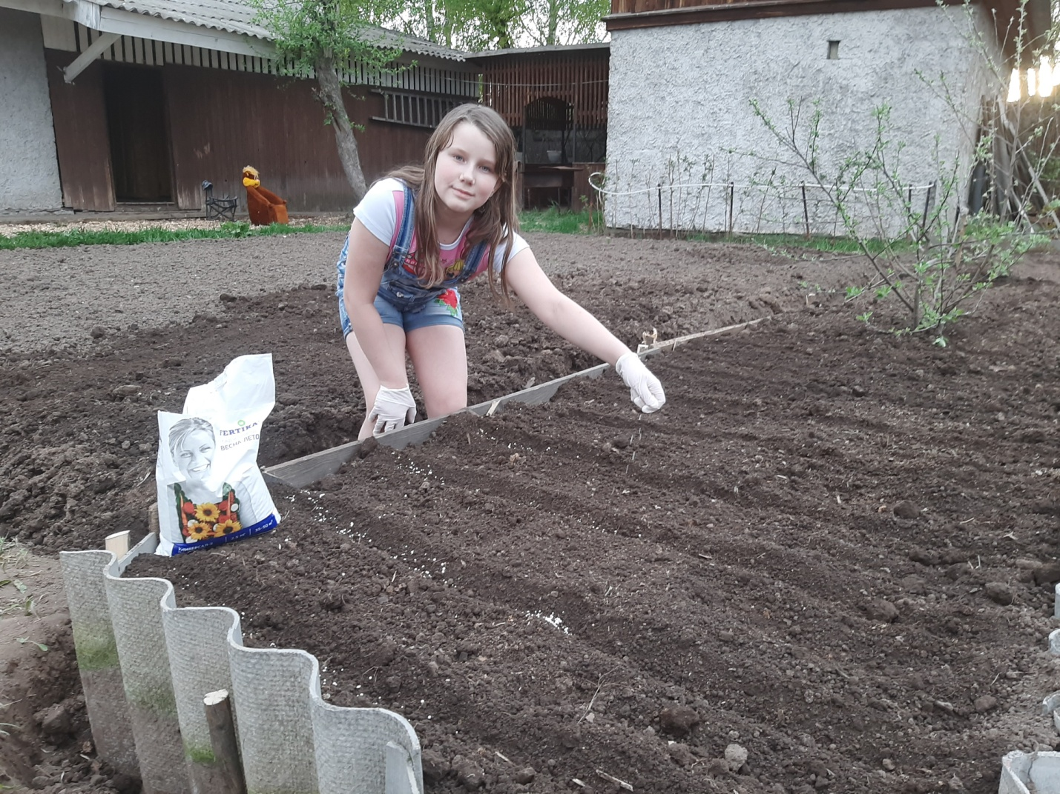

Приложение 2.
Сорта посаженной моркови

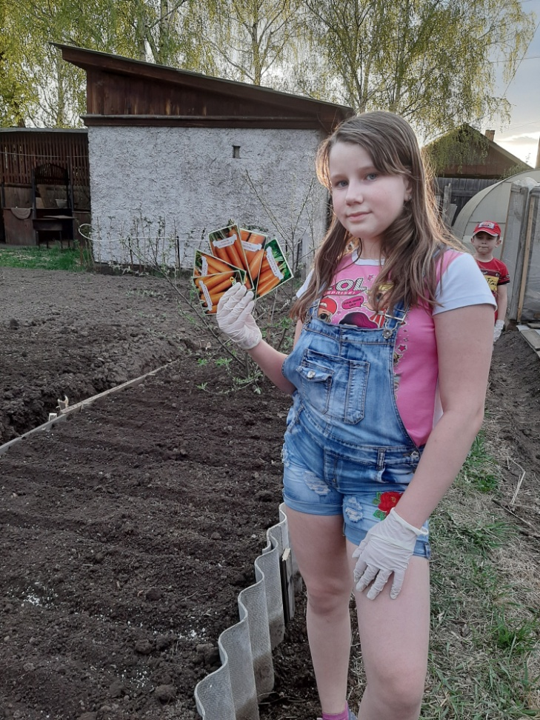

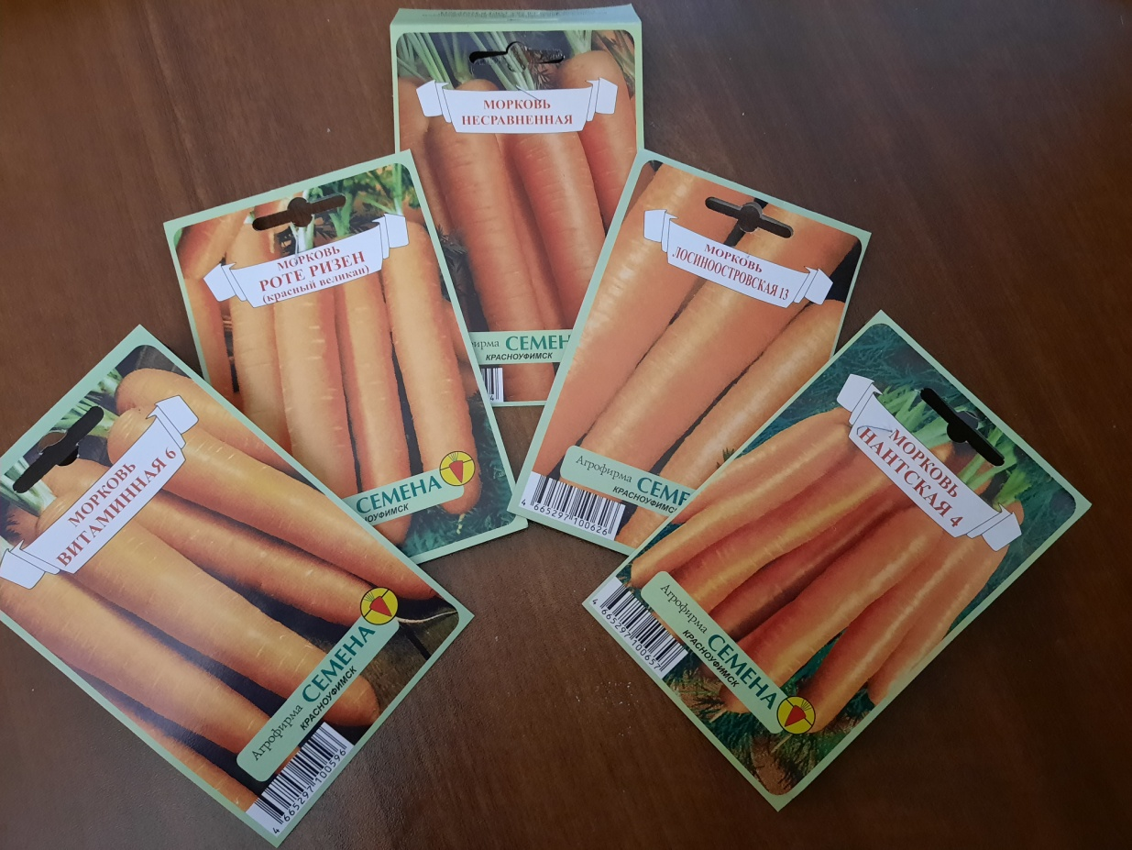

Приложение 3.
Морковка готова!

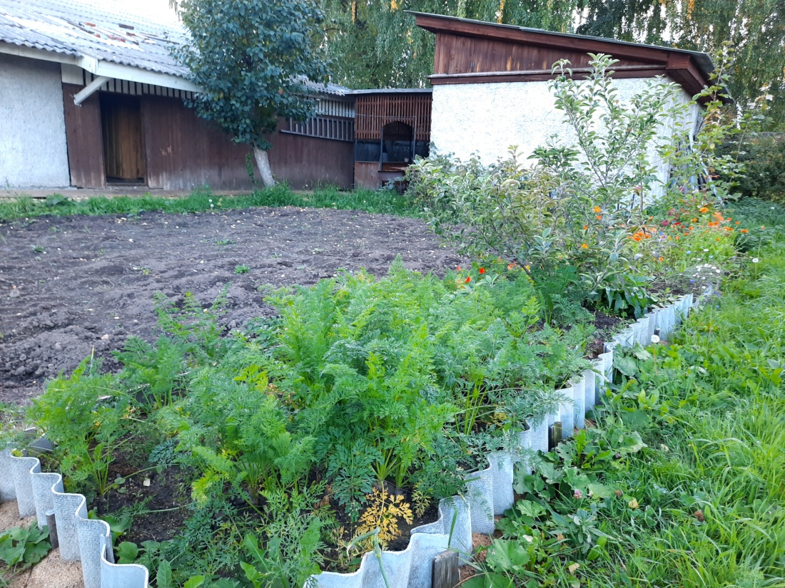

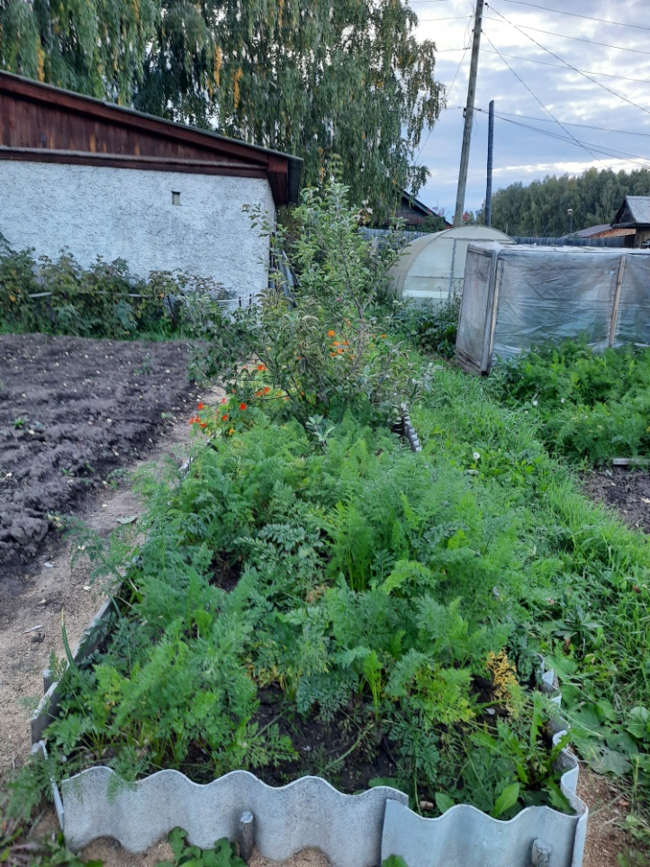

Приложение 4.
Морковь для эксперимента

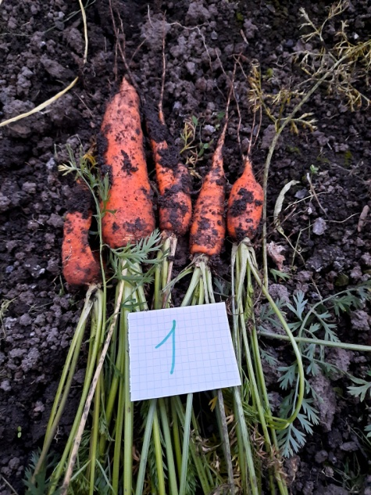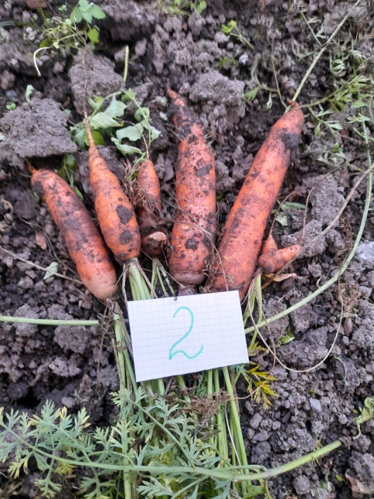

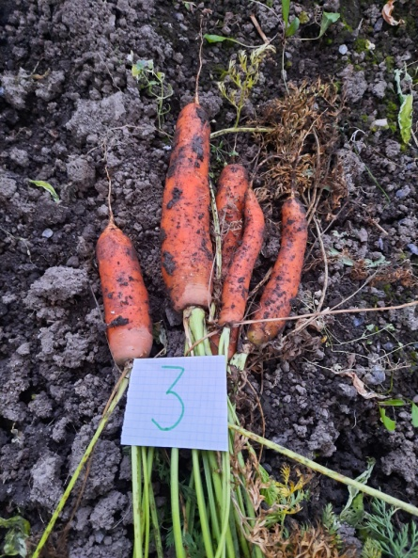
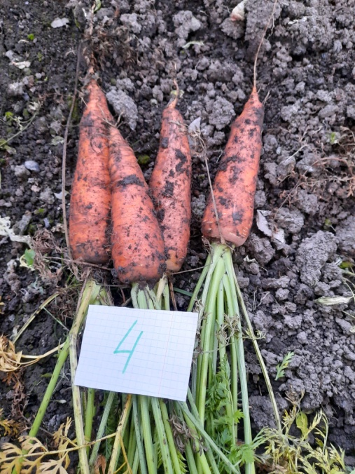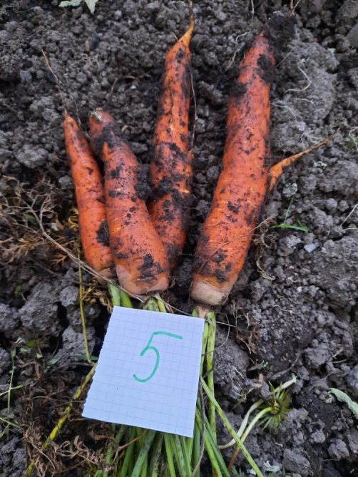
Приложение 5.
Мои эксперты
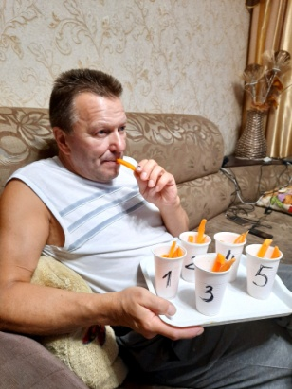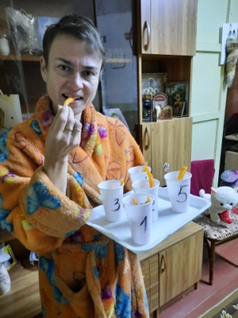
Алексей А. Екатерина А. Екатерина М.
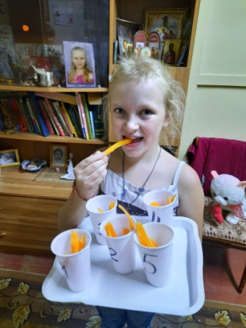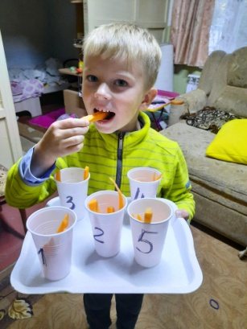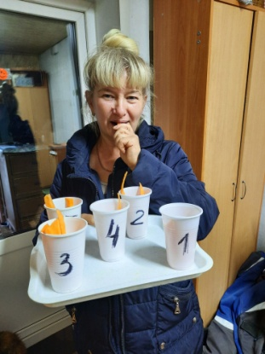
Алена М. Артем А. Ирина В.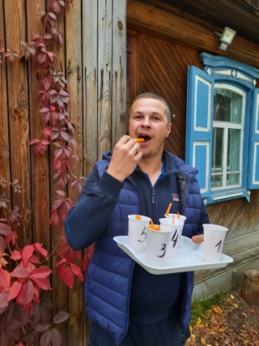 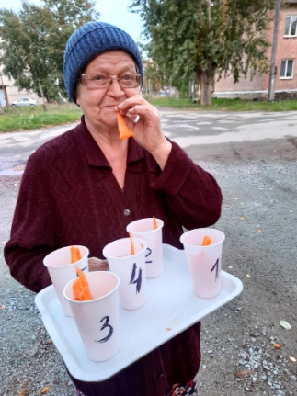 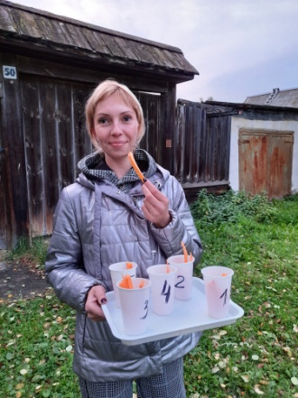
Илья В. Римма Л. Анна Б.
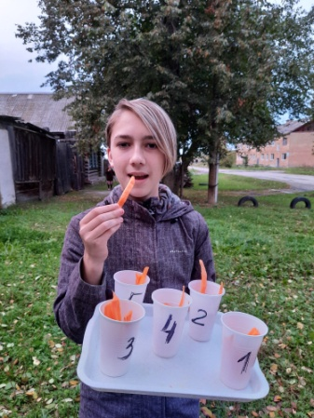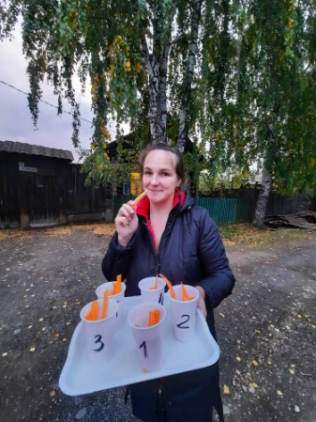
Артем П. Ксения В.

Приложение 6.
Блюда из моркови
- Цукаты
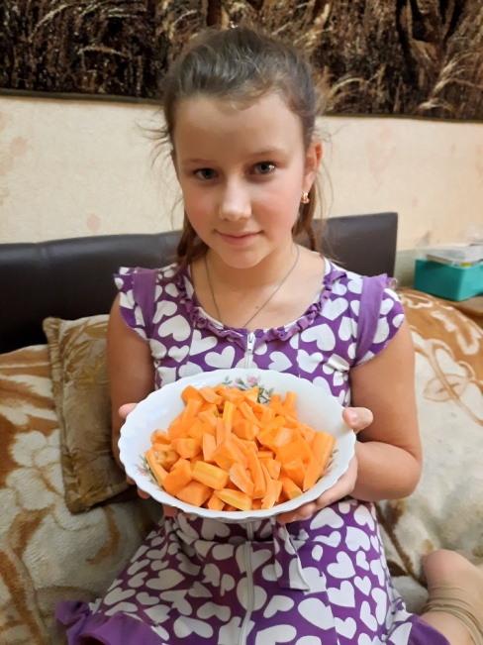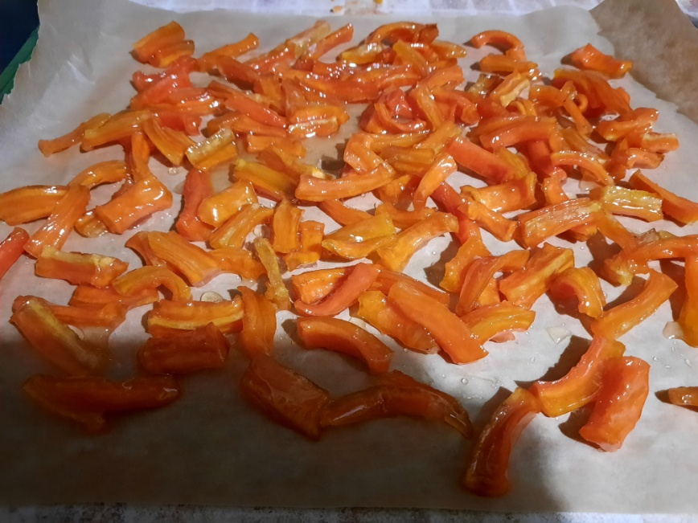

- Конфеты
